
系统分析与设计
课
程
作
业
学 院： | 商学院
班 级： | 信管2401
指导老师： | 毕文杰
姓 名： | 陈悦
学 号： | 1602240101
2026年10月

目 录
一、愿景 1
1.1 愿景表 1
1.2 度量指标与系统用例的多对多承接 1
二、业务用例图 3
三、现状业务序列图 4
3.1 预约 4
3.2 初诊与治疗 5
3.3 结算 5
3.4 总部经营汇总 6
四、改进后业务序列图 7
4.1 预约 7
4.2 初诊与治疗 8
4.3 结算 9
4.4 总部经营监控 10
4.5 连锁数据维护 11
五、系统用例图 12
5.1 诊疗与结算业务 12
5.2 连锁经营管理 13
六、系统用例规约 14
用例1：维护患者资料 14
用例2：受理预约 16
用例3：记录初诊与影像 18
用例4：记录治疗明细 20
用例5：生成结算单 21
用例6：办理结算 23
用例7：维护门店资料 24
用例8：维护牙医资料与资格 26
用例9：安排牙医跨店轮转 27
用例10：维护统一治疗价目 29
用例11：安排本店排班 30
用例12：查询经营统计 32
七、分析类图 35
八、分析状态机图 36
8.1 治疗价目状态机 36
8.2 预约状态机 36
8.3 结算单状态机 37
九、分析序列图 38
十、数据层设计 39
10.1 数据表清单 39
10.2 关键存储约束 40

一、愿景
ADC的15家诊所目前像“独立诊所的集合”一样运行，依赖总部人工监督，导致三个悬而未决的问题：各地患者治疗标准是否统一、各诊所患者取消率是否存在差异、聘用的牙医是否具备匹配业务需求的技能。同时，CEO Andrew Chen希望跟踪每位牙医创造的价值，实施“净利润10%激励基金”制度。为此，ADC需要建立一套基于标准化、高质量数据库的集中式信息系统，作为防止业务失控的必要条件。

1.1 愿景表
字段 | 内容
系统 | ADC集中式牙科诊所管理系统
目标组织 | ADC牙科连锁
发起人 | Andrew Chen
目标 | 在诊所数量三年内翻倍的扩张过程中，实现各诊所治疗标准统一、患者取消情况可控、牙医技能与业务需求匹配，防止业务失控
度量指标 | ①患者取消率＝未就诊记录数／预约总数；  ②治疗标准一致率＝采用统一标准单位的治疗项目数／全部治疗项目数；  ③牙医季度业绩＝收入−医疗用品成本−牙医运营费用
对比时间 | 系统上线前一个季度
改进值 | 取消率下降20%以上；治疗标准一致率达到100%；牙医业绩核算由季度末人工汇总缩短为实时可查

1.2 度量指标与系统用例的多对多承接
改进指标和系统功能是多对多关系：一项指标由多个用例共同达成，一个用例也可以同时服务多项指标。下表给出愿景三项指标与12个系统用例的承接矩阵，●表示该用例直接承接对应指标的原始记录或核算出口；未标记者为支撑用例，通过维护主数据与资源间接服务指标。
系统用例 | 患者取消率 | 治疗标准一致率 | 牙医季度业绩
维护患者资料
受理预约 | ●
记录初诊与影像
记录治疗明细 |  | ● | ●
生成结算单 |  |  | ●
办理结算 |  |  | ●
维护门店资料
维护牙医资料与资格
安排牙医跨店轮转
维护统一治疗价目 |  | ●
安排本店排班
查询经营统计 | ● | ● | ●
承接逻辑：取消率由“受理预约”登记取消与未到诊的原始记录、由“查询经营统计”按统一口径核算；治疗标准一致率由“维护统一治疗价目”确立标准、“记录治疗明细”按标准单位执行、“查询经营统计”核算；牙医季度业绩由“记录治疗明细→生成结算单→办理结算”形成金额事实、由“查询经营统计”核算。

二、业务用例图
以ADC牙科连锁为业务边界。外部业务执行者只有一个：患者。牙医、前台接诊员、店长与经营者均位于边界框之内，是组织内部的业务工人——它们属于实现价值的成本而非组织对外提供的价值本身。业务用例的识别以“执行者期望与组织承诺的平衡点”为准：预约、变更、结算等是组织内部的价值实现手续，而非患者期望得到的对外价值，故收敛为两个业务用例——诊治口腔疾病（对应初诊、治疗与结算的完整就诊过程）与维护口腔健康（对应预约、复诊随访等面向口腔健康的持续服务）。
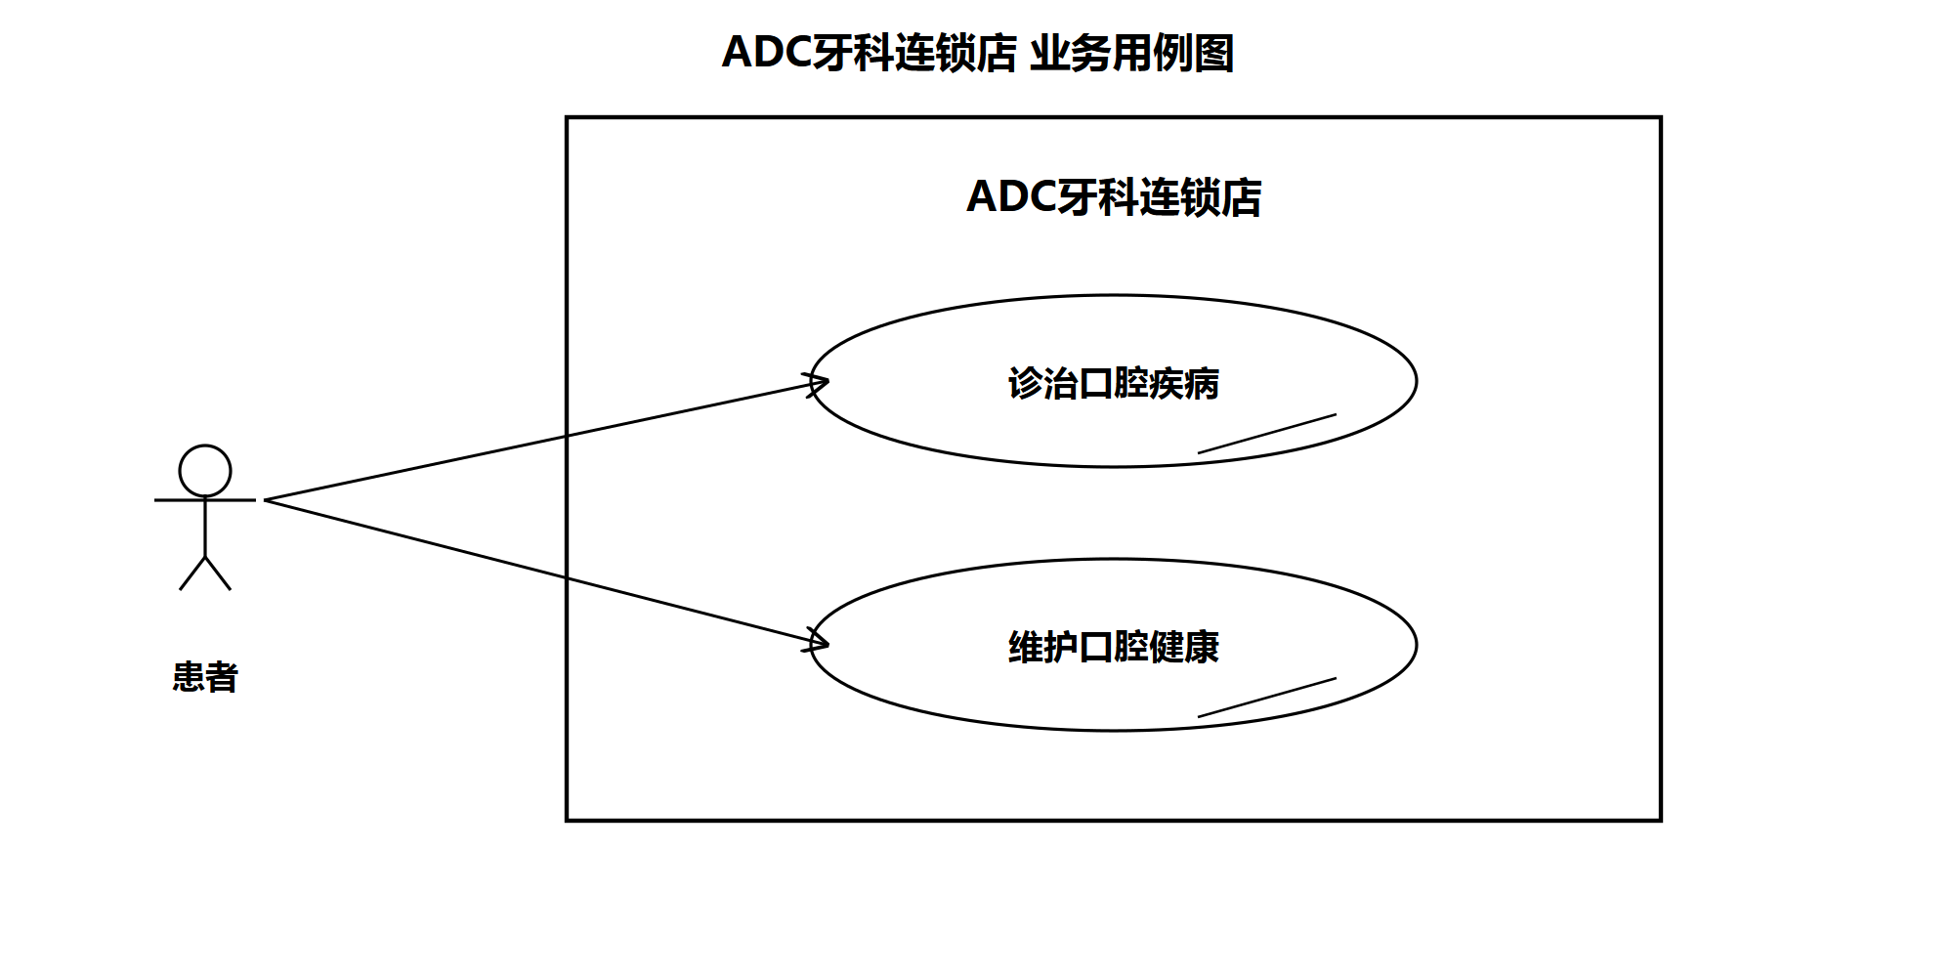

三、现状业务序列图
现状：各门店为独立单机系统，数据不互通，总部依赖人工汇总。分四个业务过程分别绘制。图中以opt／alt／loop组合片段表达真实发生的业务分支——过敏史需补录（opt）、本店无合适时段（alt分支）、付款结果未明（alt分支）、逐店人工比对（loop）——而非只画最顺利的理想路径。

3.1 预约
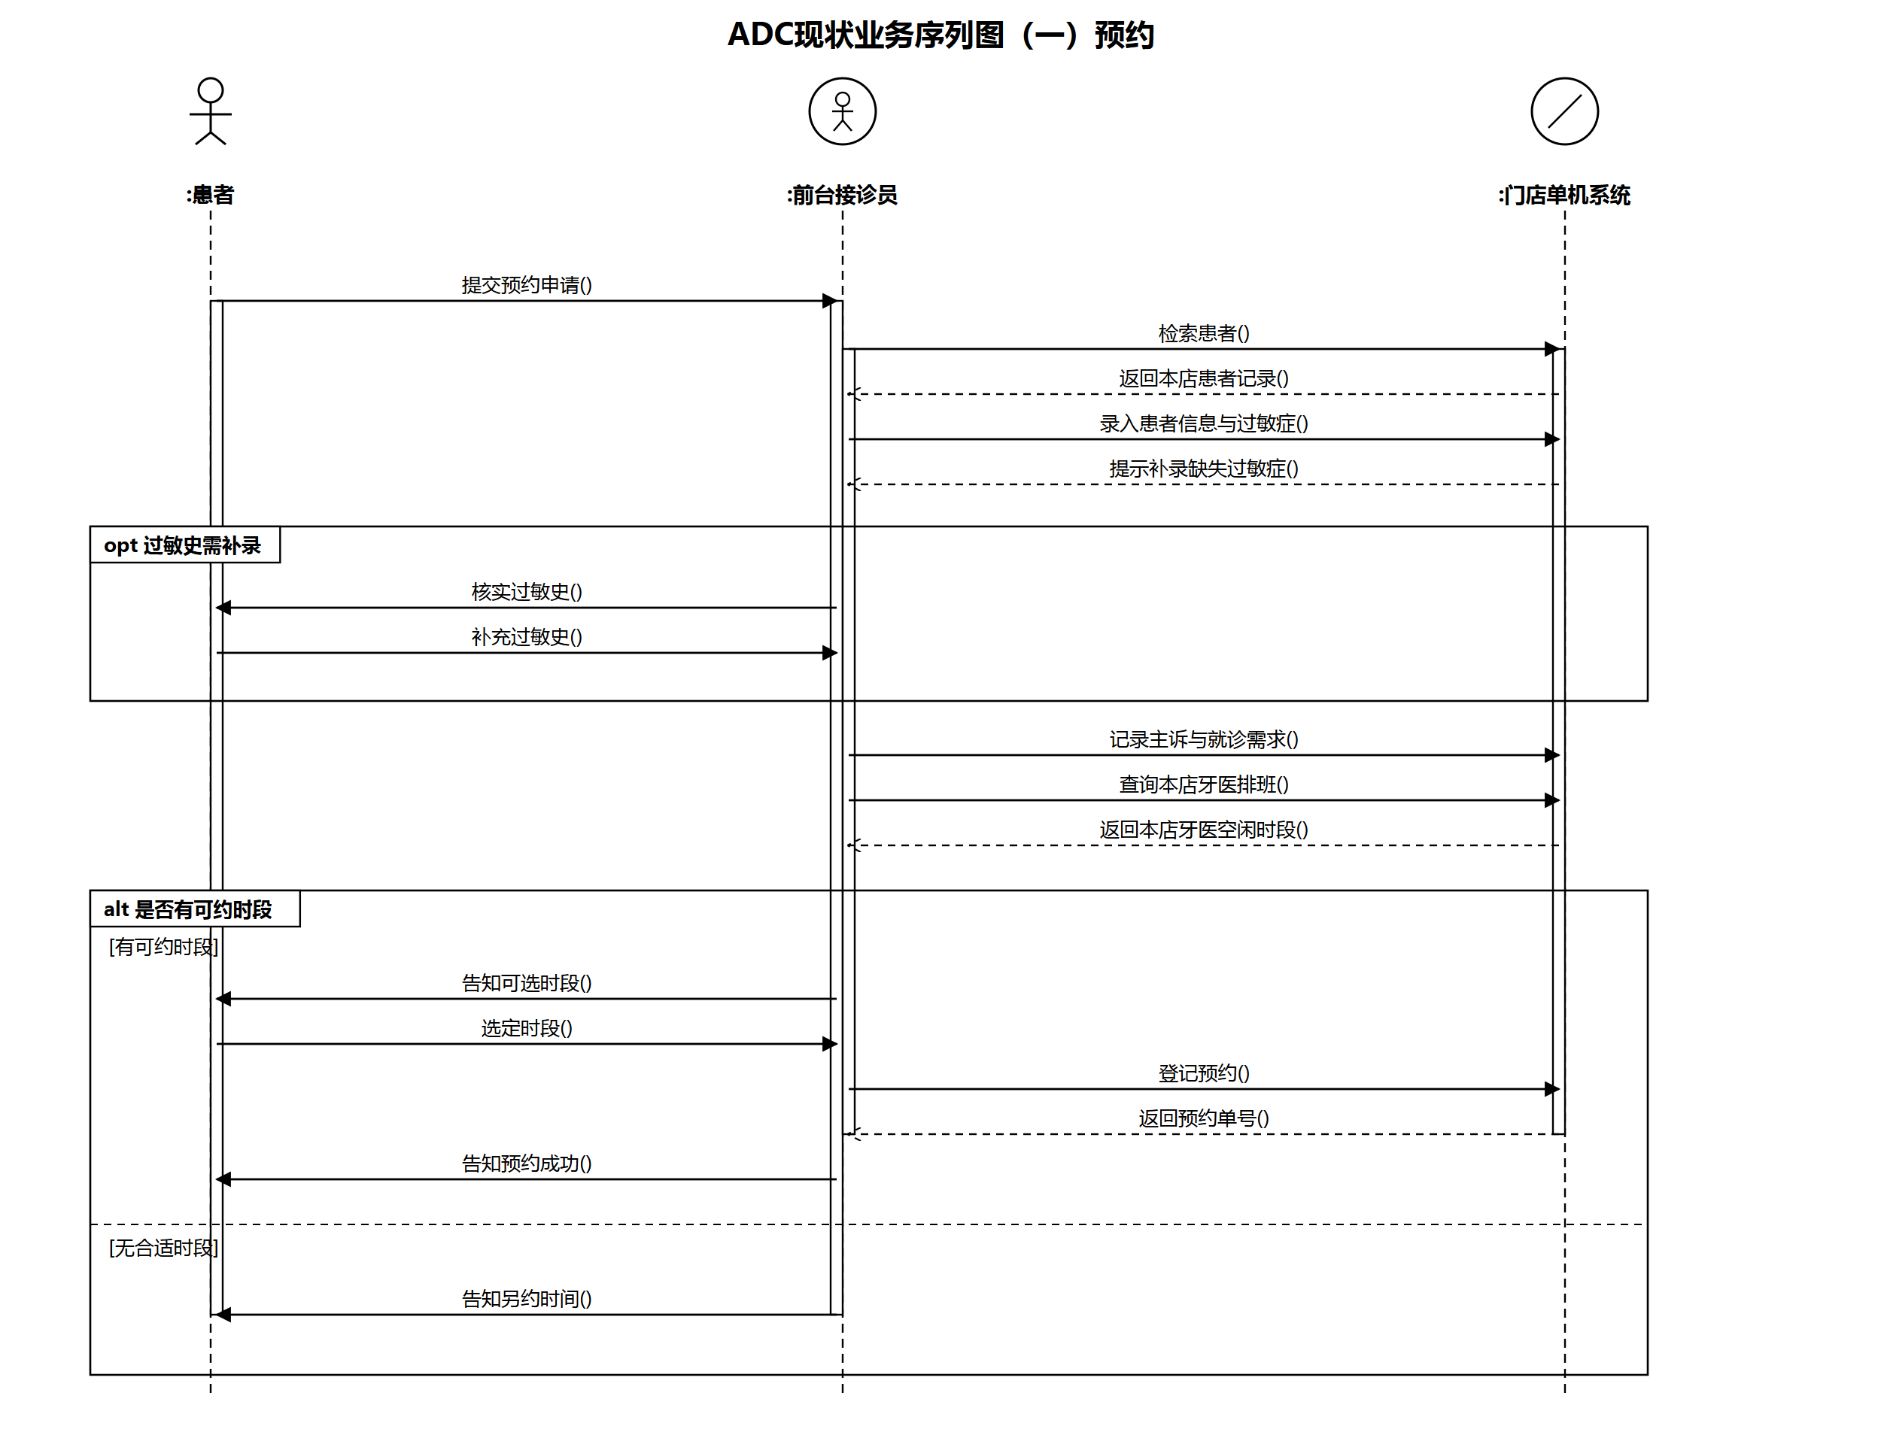

3.2 初诊与治疗
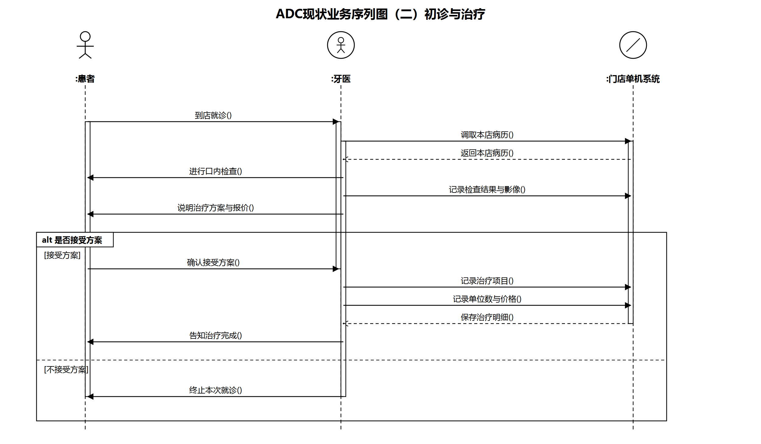

3.3 结算
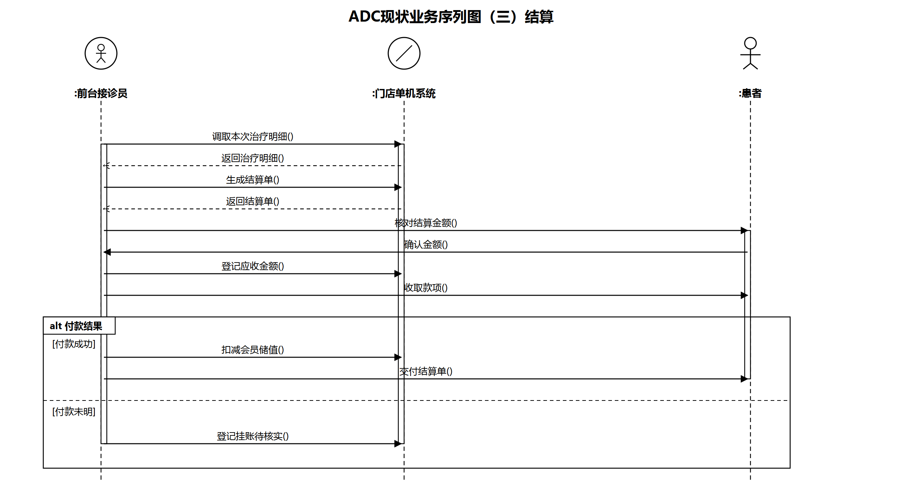

3.4 总部经营汇总
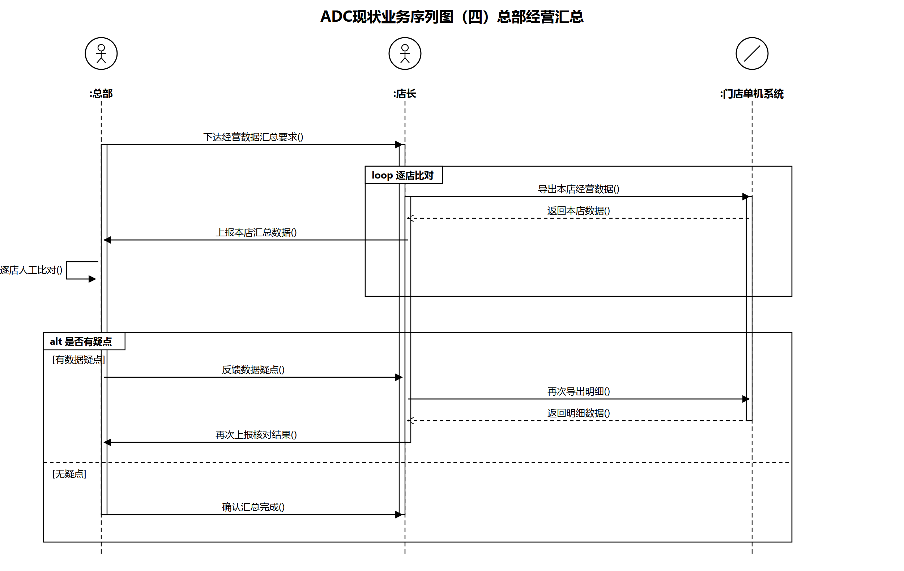

四、改进后业务序列图
改进：引入集中式管理系统，统一账号、跨店共享档案、统一治疗标准与价目、实时经营监控、连锁数据维护。分五个业务过程分别绘制。图中以opt／alt／loop组合片段表达目标流程的真实分支：过敏史不确定时登记“未确认”并提示就诊前补记（opt）、无合适时段时建议改期或改门店（alt分支）、储值余额不足时按余额扣减并补收差额（opt）、付款未明时挂账待核实（alt分支）、总部逐项查询经营指标（loop）、资格证书失效即从可约范围剔除（opt）、排班冲突时反馈调整（alt分支）。改进后序列图中指向集中式管理系统的消息，即为第六章系统用例的映射来源。

4.1 预约
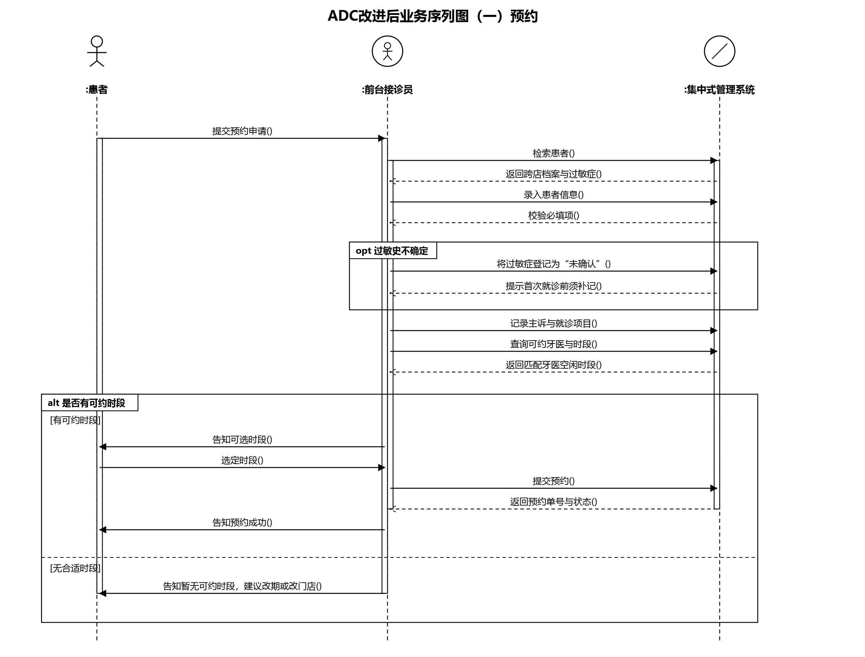

4.2 初诊与治疗
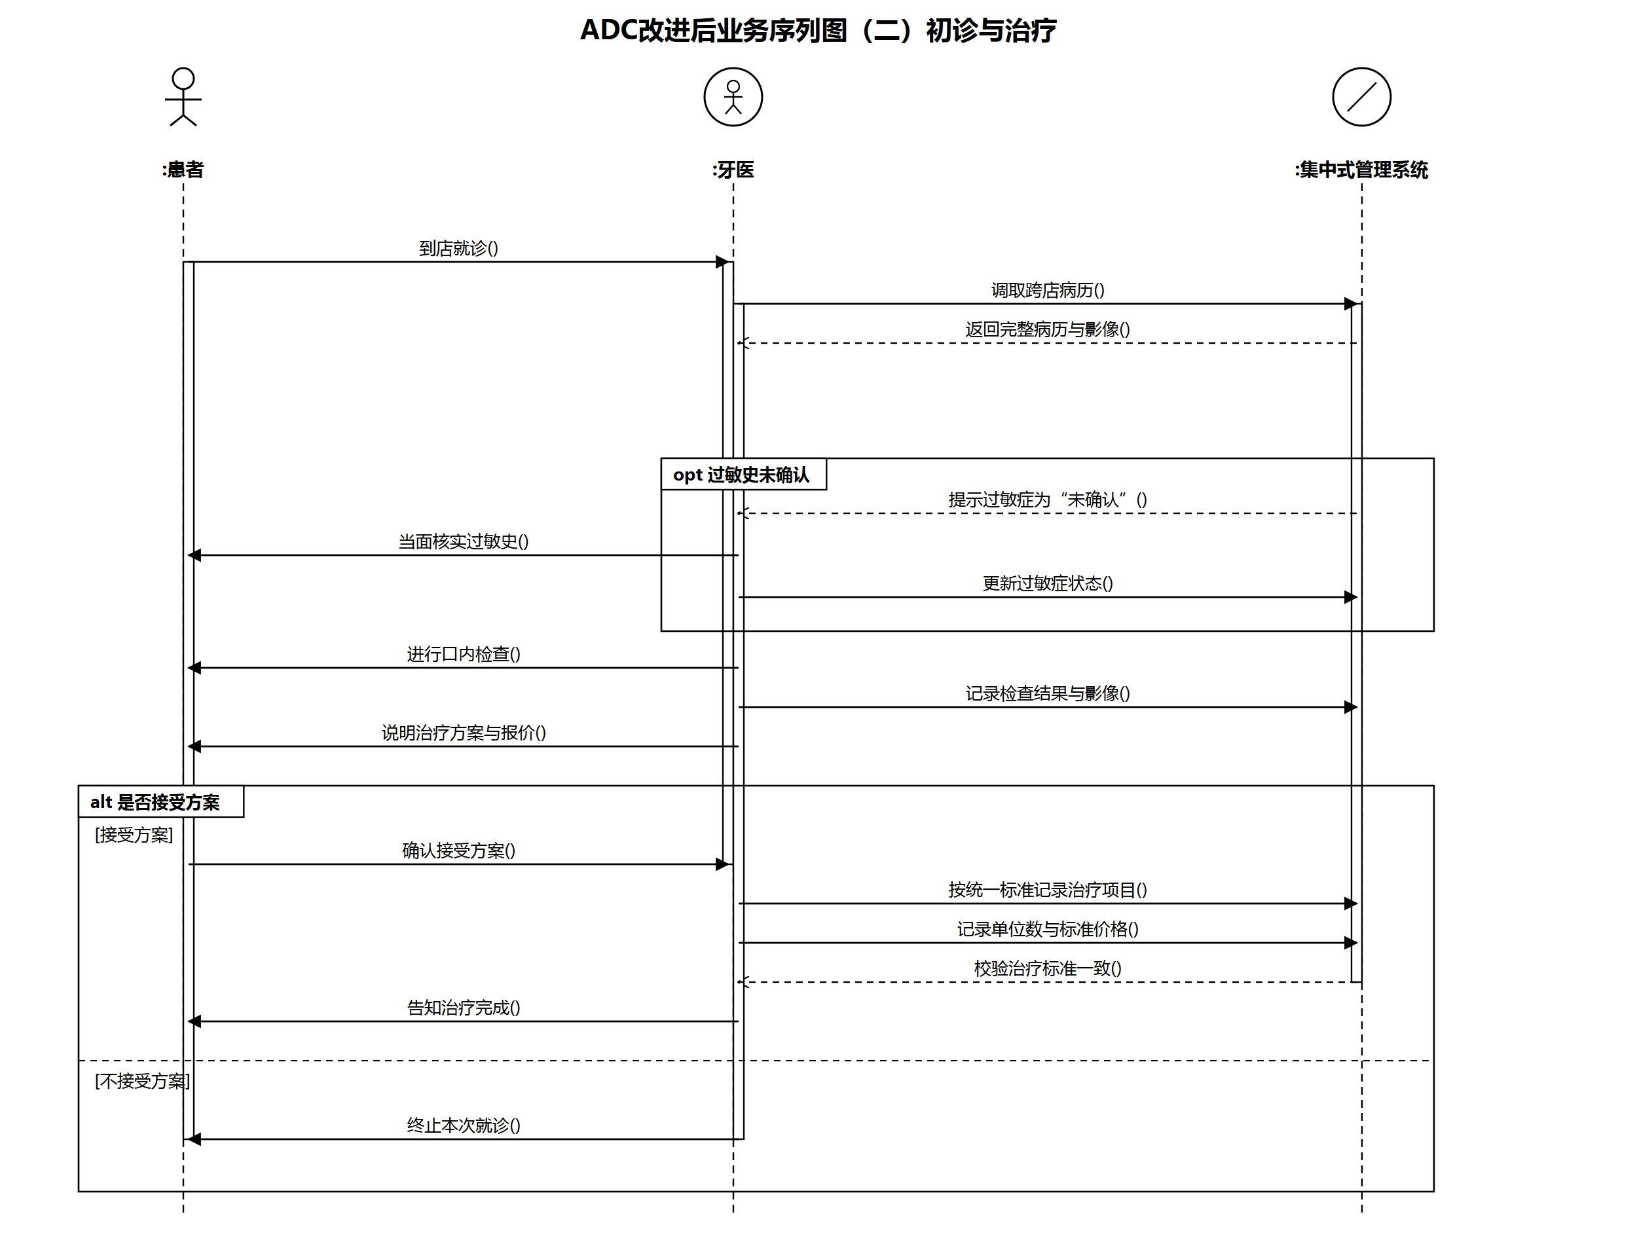

4.3 结算
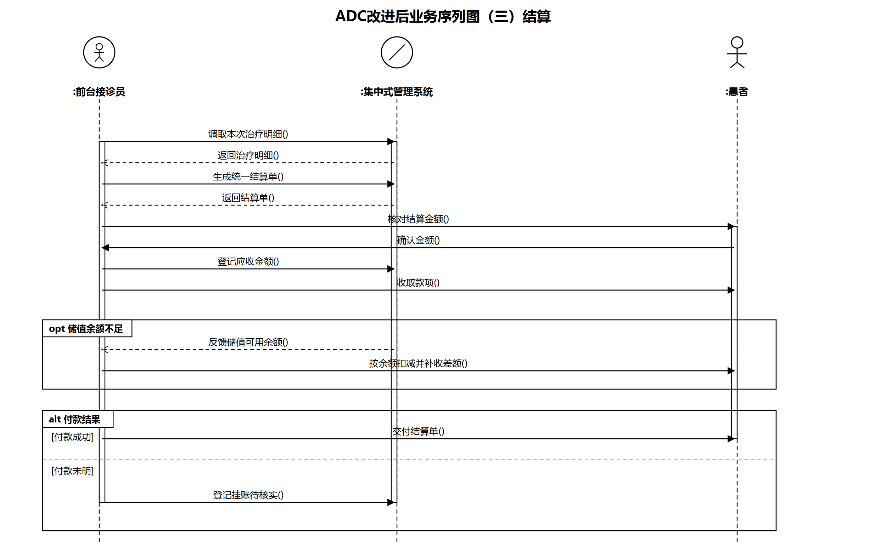

4.4 总部经营监控
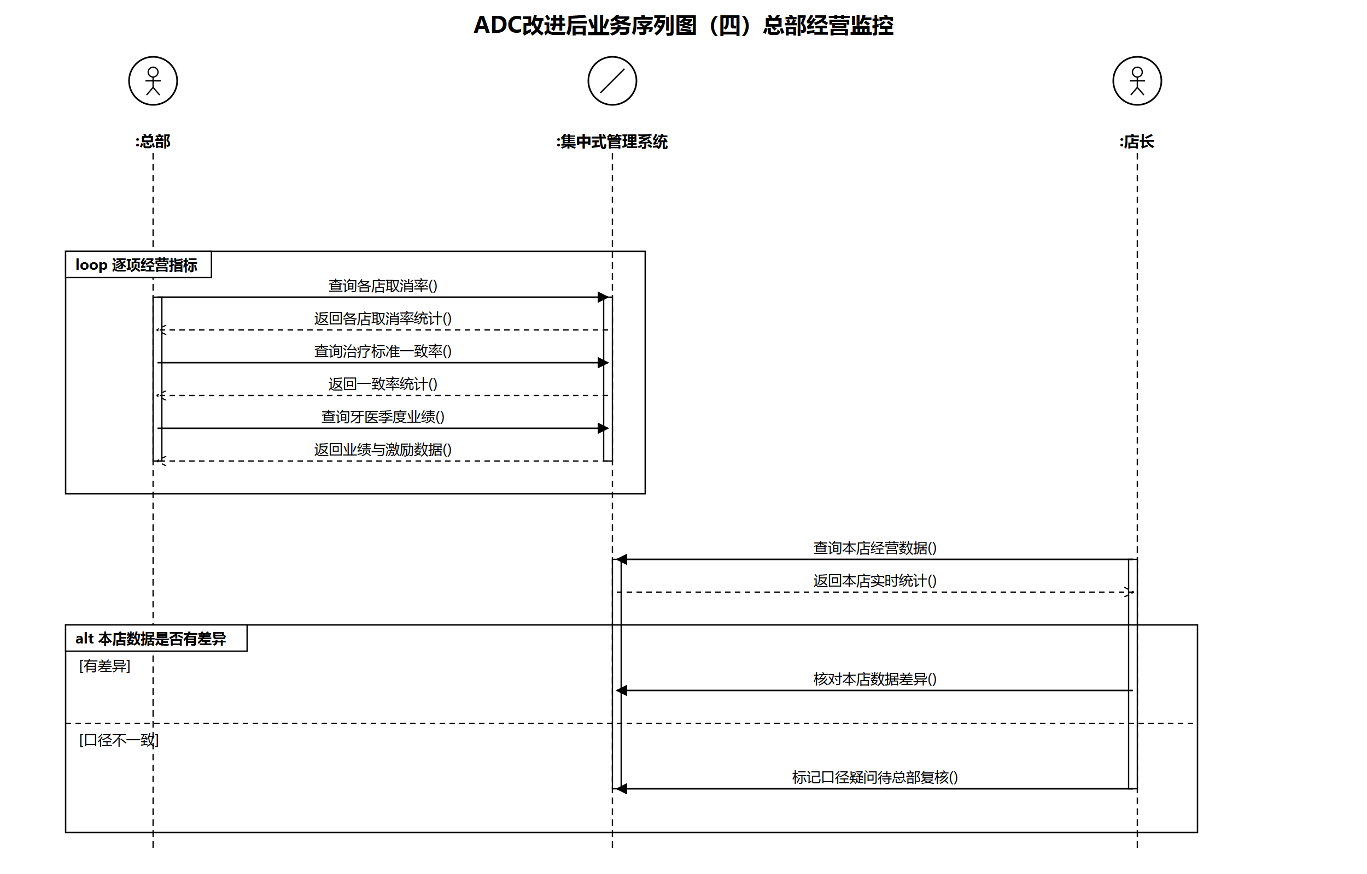

4.5 连锁数据维护
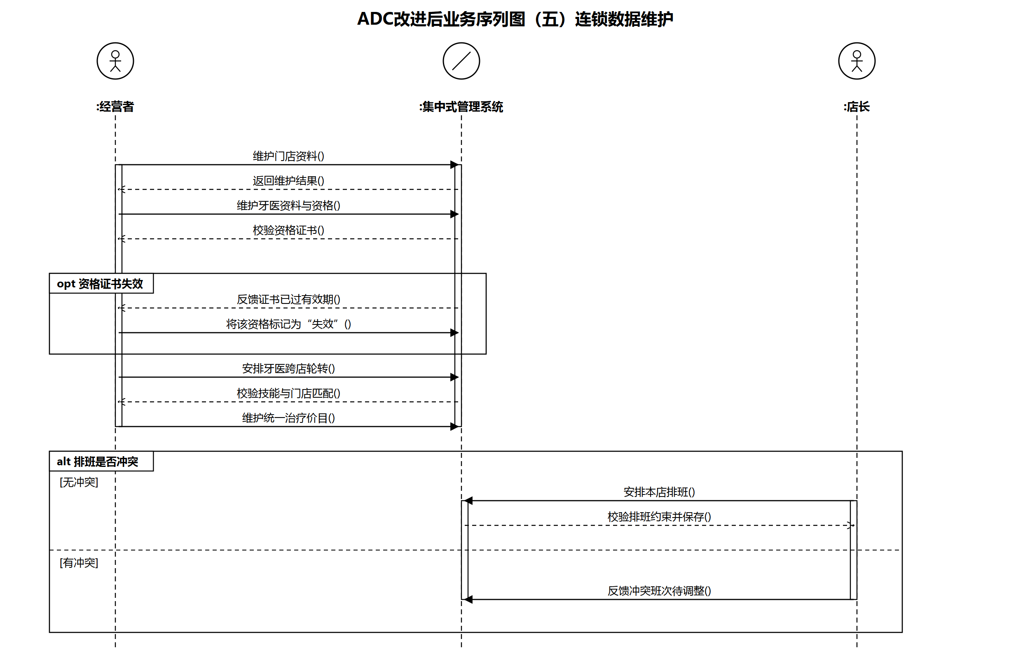

五、系统用例图
系统用例严格由改进后业务序列图中指向集中式管理系统的消息映射而来，共12个系统用例，分两张图。

5.1 诊疗与结算业务
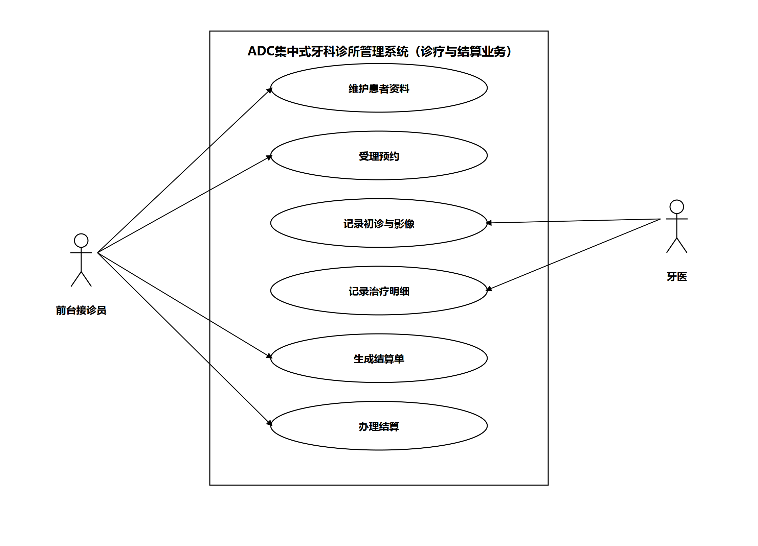

5.2 连锁经营管理
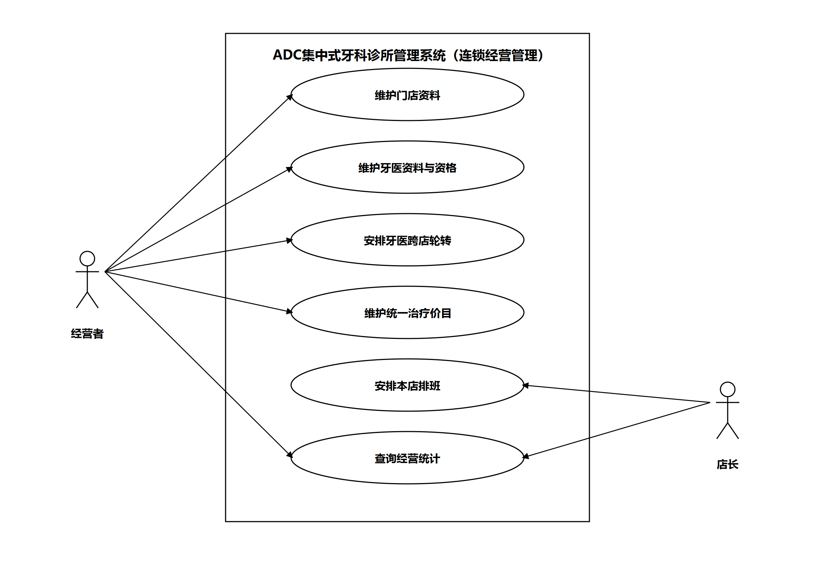

六、系统用例规约
以下12个系统用例与系统用例图一一对应，严格由改进后业务序列图中指向集中式管理系统的消息映射而来，按业务职责区分执行者：前台接诊员办理患者建档、预约、生成结算单与结算；牙医记录检查、影像与治疗明细；店长安排本店排班并查询本店统计；经营者维护门店、牙医资格、统一治疗价目与跨店轮转，并查询全连锁经营统计；办理结算由前台接诊员本人独立完成，本系统用例图不设辅助执行者。用例规约含用例名、执行者、前置条件、后置条件、涉众利益、基本路径、扩展、字段列表、业务规则、质量需求、设计约束。路径步骤的主语只使用“执行者名称”或“系统”，采用主动语句，不涉及界面组件与交互细节。业务规则与设计约束按所涉基本路径步骤编号标注，仅列出与该步骤相关的约束。两栏分工：业务规则写业务上必须遵守的政策，与实现方式无关；设计约束写对系统实现方式的限制（数据字典、外部接口、存储、合规等）。同一件事只在其中一栏表述，两栏不重复。
规约书写约定：前置条件与后置条件均为系统能检测的状态；后置条件只写用例成功后的状态，不写“××成功”式的同义反复；基本路径每个交互回合遵循请求→验证→改变→反馈的次序，反馈不可缺失。
全局业务约定：
身份与权限：所有用例均要求操作人身份有效且具备对应权限。牙医的角色与执业资格由经营者维护；店长仅能管理本人所辖门店的排班与统计；前台接诊员仅办理本门店接诊业务；经营者具有全连锁范围的查询与基础资料维护权限。权限变更须即时生效。
操作与恢复：每次办理均取得业务编号，并在完成后返回该编号与结果。办理中断后按原编号进入待办，仅继续尚未完成的步骤；结果未明时先核对原操作，不重新创建单据。系统不得撤销已经确认的实物交付与已登记的资金结果，也不得将未经核实的支付登记为成功。
数据与口径：全连锁共用同一套患者、牙医、门店与治疗价目主数据，口径不一致的数据不得混入同一统计指标；状态类字段一经置位不得回退，更改须以新增记录留痕。

用例1：维护患者资料
执行者：前台接诊员
前置条件：前台接诊员已获授本门店的患者资料维护权限
后置条件：患者在本连锁取得唯一患者编号；姓名、出生日期、账单地址、电话、电子邮箱、紧急联系人及各项过敏症已保存，可被任一门店检索；同一名患者不产生第二份档案
涉众利益：
患者——希望一次建档即可在任一门店复用，不必反复填写；担心过敏史漏记或记错导致用药风险；担心个人健康信息外泄
牙医——希望在接诊前看到完整、准确的既往史与过敏症；担心把不同患者的档案误合并成一份
经营者——希望全连锁患者口径唯一；担心重复档案导致取消率与业绩统计口径失真
基本路径：
1. 前台接诊员输入患者的电话号码或姓名，检索既有档案
2. 系统按电话号码优先、姓名为辅匹配，反馈候选档案清单
3. 前台接诊员核对患者身份，选定既有档案或启动新建
4. 前台接诊员录入患者资料
5. 系统校验必填项与格式，反馈待保存的资料
6. 前台接诊员逐项确认过敏症，包含“确认无已知过敏”这一选项
7. 系统保存患者资料，返回患者编号
扩展：
2a. 未检索到匹配档案：系统提示无匹配，前台接诊员转步骤4新建档案
2b. 同一电话号码匹配到多份档案：系统列出候选档案，前台接诊员须以出生日期核实后选定；不得仅凭姓名合并档案
5a. 必填项缺失或格式非法（如出生日期晚于当日）：系统指明具体字段，前台接诊员修正后转步骤6
6a. 患者无法回忆是否过敏：系统将过敏症状态登记为“未确认”，前台接诊员须在首次就诊前补记；未确认不等于无过敏
7a. 资料在确认期间被其他门店修改：系统显示最新版本并要求重新核对，不直接覆盖他店已保存的内容
字段列表：患者资料 = 患者编号 + 姓名 + 出生日期 + 账单地址 + 电话号码 + 电子邮箱[可选] + 紧急联系人（姓名 + 电话号码）+ {过敏症}* + 过敏症确认状态{|已确认|未确认}
业务规则：
2. 电话号码为优先匹配条件但不作为唯一身份约束，姓名不单独作为身份依据
6. 患者可能同时对乳胶、麻醉剂、金属、树脂等多项过敏，过敏症须逐项完整登记；“未确认”状态不得视为“无过敏”，牙医开立处置前必须看到该项状态
7. 患者编号全连锁唯一且不可复用；跨店调阅不改写原建档门店
质量需求：按电话号码检索患者档案不超过2秒；任一门店调出该患者档案不超过3秒
设计约束：
1. 患者资料为全连锁共享主数据，任一门店调阅须实时取用同一份数据，不得按门店分库存放各自副本
6. 过敏症须以标准分类字典项存储，不得整体存为自由文本字段；字典须可扩展，并允许在字典项之外附加自由文本补充

用例2：受理预约
执行者：前台接诊员
前置条件：患者档案已建立；该门店当日排班已发布；统一治疗价目已生效
后置条件：预约记录已创建并关联患者、牙医、门店、预约日期时间与主诉；预约状态为“已约”，该牙医该时段不再可约；若预约被取消，取消事实同样留存
涉众利益：
患者——希望约到能够治疗自己病症的牙医和方便的时间；担心约错牙医或时段冲突白跑一趟
前台接诊员——希望一次通话完成预约，减少重复录入；担心把已被占用的时段重复售出
牙医——希望被约的时段与其执业资格相符，不出现无法处置的预约
经营者——希望降低取消率与未到诊率；担心取消记录被删除导致指标失真
基本路径：
1. 前台接诊员录入患者主诉与希望接受的治疗项目
2. 前台接诊员提交预约请求
3. 系统按治疗项目匹配具备相应有效资格、且当日已发布排班在岗的牙医，反馈可约时段
4. 前台接诊员向患者说明可选时段并取得确认
5. 系统核验该时段未被占用，登记预约并将状态置为“已约”
6. 系统反馈预约单号、牙医、时段与就诊前须知
扩展：
3a. 当日无具备相应资格的牙医在岗：系统反馈缺失的资格项目，前台接诊员与患者另约时段或改约其他门店
3b. 患者指定牙医而该牙医当日无空档：系统仅反馈该牙医的其他可用时段，前台接诊员不得改派其他牙医充数
4a. 患者当场改变治疗项目：前台接诊员回到步骤1重新录入，原有可约时段不保留
5a. 选定时段已被占用：系统反馈冲突并回到步骤3重选，不占用原时段
6a. 登记成功后患者当场取消：前台接诊员将预约状态置为“已取消”并释放时段，保留取消记录供取消率统计
字段列表：预约 = 预约单号 + 患者 + 牙医 + 门店 + 预约日期时间 + 主诉 + {治疗项目}* + 预约状态{|已约|已就诊|已取消|未到诊}
业务规则：
3. 牙医仅可被预约其有效资格证书覆盖的治疗项目；资格失效期间该牙医不出现在可约结果中
5. 同一牙医同一时段仅可存在一条状态为“已约”的预约；取消或未到诊不删除记录，状态须保留以支撑取消率统计
6. 预约时的治疗意向不等于实际治疗事实，不得直接作为计费依据；取消时释放所占时段，若患者仍有未完成的治疗需求，前台登记待约跟进事项，不得因取消而丢失治疗需求
质量需求：可约时段查询与预约登记在5秒内完成；同一时段被并发提交时仅第一条登记成功
设计约束：
5. 预约数据须与排班、轮转数据实时一致，任一门店均可查询全连锁预约状态

用例3：记录初诊与影像
执行者：牙医
前置条件：预约状态为“已就诊”，患者已在本门店报到；患者的过敏症状态为“已确认”
后置条件：本次就诊的检查发现与影像资料已关联就诊记录保存，检查记录状态为“已确认”；检查性内容不进入结算单
涉众利益：
牙医——希望在诊疗时调取完整既往史与影像，避免重复检查；担心误用未确认的过敏信息
患者——希望不必在每家门店重复拍片，节省费用与辐射暴露
经营者——希望诊疗过程可追溯，支撑治疗标准一致率的质量控制
基本路径：
1. 牙医调取患者跨门店既往病历与影像
2. 系统反馈既往检查发现、过敏症状态与影像清单
3. 牙医进行口内检查
4. 牙医按标准编码记录检查发现（牙位、检查发现、诊断代码）
5. 牙医提出并完成影像检查（如X光），影像上传至本次就诊
6. 系统将检查发现与影像关联本次就诊并保存，反馈检查记录编号
扩展：
1a. 无既往病历（初诊患者）：系统反馈无记录，牙医转步骤3直接检查
2a. 既往档案的过敏症状态为“未确认”：系统提示牙医先行确认，未确认前不得开立任何处置
4a. 本次检查发现与既往诊断冲突：系统并列显示新旧发现，牙医择一确认，不覆盖既往记录
5a. 影像上传中断：系统保留已上传部分并标记“不完整”，牙医重传；不得以不完整影像出具诊断结论
6a. 牙医确认后发现记录有误：牙医另存一条新增记录并注明所关联的原记录，原记录保留不变
字段列表：检查记录 = 检查记录编号 + 就诊 + 牙医 + 检查日期 + {牙位 + 检查发现 + 诊断代码}* + {影像（类型 + 文件 + 拍摄时间）}* + 检查记录状态{|草稿|已确认}
业务规则：
4. 检查记录一经确认不得覆盖，修正须另存新增记录并保留原值
5. 影像必须与本次就诊绑定，不得仅挂在该患者名下
6. 检查性项目（含视诊、探诊与X光等影像检查）不计入治疗计费明细，不参与结算
质量需求：跨店调取既往病历与影像不超过3秒
设计约束：
6. 影像资料须支持跨门店访问、存储压缩与完整性校验

用例4：记录治疗明细
执行者：牙医
前置条件：本次就诊的检查记录已确认；统一治疗价目已发布生效
后置条件：本次就诊各项治疗明细（治疗项目、标准单位数、标准单位价格、小计）已保存并可供结算单引用；同一项目不重复计入检查记录，未施用部分不计费
涉众利益：
牙医——希望在诊疗台旁即时记录，减少事后补录；担心因价目缺失被追责
患者——希望费用透明、按全连锁统一标准计价；担心各门店随意定价
经营者——希望治疗项目与价格口径统一，支撑治疗标准一致率与牙医业绩核算
基本路径：
1. 牙医按统一治疗编码选择治疗项目
2. 系统按当前生效的统一价目反馈该项目标准单位价格与有效状态
3. 牙医记录该项目消耗的标准单位数
4. 系统计算小计并计入本次治疗明细
5. 系统汇总并反馈本次治疗明细与应付合计
扩展：
1a. 就诊期间临时增加治疗项目（如抛光、植牙、牙桥、牙冠）：牙医在明细提交前追加，转步骤2；明细已提交后须走变更流程
2a. 所选项目无有效价目或价目已停用：系统拒绝选用并列出可替代项目，牙医不得自行定价
4a. 同一项目被重复选择：系统提示重复并按项目去重，仅保留一条并累计标准单位数
5a. 治疗中途患者中断就诊：系统保留已记录的明细并标记“未完成”，已施用的部分仍进入结算，未施用部分不计费
字段列表：治疗明细 = 治疗明细编号 + 就诊 + 牙医 + {治疗项目编码 + 治疗名称 + 标准单位数 + 标准单位价格 + 小计}* + 应付合计 + 明细状态{|草稿|已提交}
业务规则：
2. 治疗项目的价格必须取自当前生效的统一治疗价目，牙医不得自行定价；无有效价目的项目不得登记
4. 一次就诊可含多项治疗；同一项目多次施用合并为一条明细并累计标准单位数；预约时表达的治疗意向与实际实施分开，仅实际实施的项目形成计费明细，未实施部分不计费
5. 已提交明细的修改须走变更流程，保留原值与变更依据
质量需求：明细保存后即时反映到结算单；同一就诊并发提交不得重复计费
设计约束：
2. 治疗项目与价格须采用全连锁统一编码，并与统一治疗价目的具体版本绑定

用例5：生成结算单
执行者：前台接诊员
前置条件：本次就诊已结束，就诊状态为“已就诊”；治疗明细已提交
后置条件：本次就诊生成唯一结算单，含逐行明细与总价；同一就诊不再生成第二张独立结算单
涉众利益：
患者——希望结算单清晰、准确、可逐行核对
前台接诊员——希望明细自动汇总，减少手工计算与抄录差错
经营者——希望开票流程标准化，单据可追溯至原始治疗记录
基本路径：
1. 前台接诊员调取本次就诊记录
2. 系统反馈治疗明细与应付合计
3. 前台接诊员确认明细无误并提交生成请求
4. 系统生成结算单，含单号、逐行明细与总价
5. 系统反馈结算单
扩展：
2a. 治疗明细尚未提交：系统反馈“待补录”，前台接诊员先执行用例4“记录治疗明细”，完成后返回步骤1
3a. 明细与患者主诉不符：前台接诊员不得自行修改，须退回牙医按用例4的变更流程处理
5a. 同一就诊已存在结算单：系统列出原单据并拒绝重复生成
5b. 患者要求拆分结算（如部分项目由他人支付）：系统按所选明细行拆分生成子单，各子单总价之和必须等于原明细合计
字段列表：结算单 = 单号 + 就诊 + 患者 + 门店 + {治疗名称 + 施用单位数量 + 单位价格 + 小计}* + 总价 + 生成时间
业务规则：
4. 每次就诊仅生成一张结算单（拆分结算视为该单的组成部分，不产生第二份独立单据）；逐行明细只能取自就诊期间记录的治疗数据，不得单独录入；单号全连锁唯一且不可复用；结算单生成后其明细行不得直接修改，只能通过变更留痕；结算单是业务结算单据，不等同于税务发票，也不证明已经收款，收款以第六章“办理结算”登记的到账结果为准
质量需求：结算单在2秒内生成；结算单须可追溯到构成总价的每一条治疗明细
设计约束：
5. 结算单与其拆分子单须共用同一套明细行标识，支持子单金额之和与原单总价的勾稽校验

用例6：办理结算
执行者：前台接诊员
前置条件：本次就诊的结算单已生成且状态为“未结算”
后置条件：结算单对应的收款金额与储值扣减金额已分别登记，两项之和等于结算单总价，结算状态为“已结清”；各笔登记的经办人与时间可追溯
涉众利益：
患者——希望现金、银行卡与储值可组合支付；担心多收、错算或被重复扣款
前台接诊员——希望收款结果未明时先挂账，不被迫垫付差额
经营者——希望资金回笼及时、账目清晰，退费有据可查
基本路径：
1. 前台接诊员核对结算单总价与逐行明细
2. 前台接诊员向患者说明应付金额与可选支付方式，提交结算请求
3. 系统登记本次应收金额
4. 前台接诊员收取款项（现金或银行卡）
5. 系统登记收款结果
6. 系统按患者意愿扣减储值余额
7. 系统核验收款金额与储值扣减金额之和等于结算单总价，将结算状态置为“已结清”
8. 系统反馈结算结果并交付结算单
扩展：
3a. 患者要求拆分支付（部分现金、部分储值）：系统按所选支付方式分别登记，各笔金额之和必须等于应收金额
5a. 患者付款失败或结果未明：系统保持“未结算”，前台接诊员核实原交易结果后再登记，未核实前不得登记为已收款
6a. 储值余额不足：系统按可用余额扣减并反馈差额，前台接诊员转步骤4补收
7a. 收款金额与储值扣减金额之和与结算单总价不符：系统拒绝置为“已结清”并列出差额，前台接诊员逐项核对更正
8a. 患者当场退费（如治疗当日取消）：系统按原结算单登记负向调整并生成退款事项，不得删除原收款记录
字段列表：结算记录 = 结算单 + 应收金额 + 收款金额 + 储值扣减金额 + 支付方式{|现金|银行卡|储值}* + 结算状态{|未结算|已结清} + {各笔登记的金额 + 经办人 + 时间}
业务规则：
3. 现金、银行卡与储值可组合支付；收款金额与储值扣减金额之和必须等于结算单总价，任一笔未确认前不得置为“已结清”
5. 收款金额以实际到账结果为准，系统不得自行推定或补足；未核实到账前不得登记为已收款
7. 结算状态置为“已结清”后不得回退；退费须登记负向调整并保留原收款记录
质量需求：收款登记即时反馈结果；同一结算单重复提交不得重复记账；资金结果未明时须在一个工作日内出现在挂账待办中
设计约束：
2. 系统不保存患者的银行卡号与支付凭证资料
5. 收款须与收银设备或支付通道对接；接口异常时保留原登记结果并进入挂账待办，不静默丢弃

用例7：维护门店资料
执行者：经营者
前置条件：经营者已获授全连锁基础资料维护权限
后置条件：门店资料已保存并取得唯一门店编号；资料可供排班、牙医轮转与经营统计引用；停用门店仍保留全部历史记录
涉众利益：
经营者——希望门店资料统一可维护，支撑三年内诊所数量翻倍的扩张管理
店长——希望本店信息（尤其是主管姓名与联系方式）准确，便于对外联络
患者——希望就诊地址与联系电话准确，不因门店信息错误白跑一趟
基本路径：
1. 经营者选择既有门店或启动新增
2. 系统反馈门店编号、名称与启停状态
3. 经营者录入邮政地址、主管姓名、电话号码、电子邮箱与办公面积（平方米）
4. 系统校验门店编号唯一性与必填项格式，反馈校验结果
5. 经营者确认，系统保存门店资料，反馈门店编号与保存结果
扩展：
1a. 新增门店（扩张开新店）：系统分配门店编号，经营者转步骤3录入
4a. 编号重复，或必填项缺失、办公面积非正数：系统指明具体字段，经营者修正后重新提交
5a. 停用门店仍有在岗牙医或未结束的未来预约：系统列出牵涉的人员与预约，拒绝直接停用，须先完成轮转调整或预约改约
5b. 门店办公面积在经营季内发生变更：系统保留原值并记录变更时点，经营统计按变更时点分段计算
字段列表：门店资料 = 门店编号 + 门店名称 + 邮政地址 + 主管姓名 + 电话号码 + 电子邮箱 + 办公面积（平方米）+ 启停状态{|启用|停用}
业务规则：
4. 门店编号全连锁唯一且不可复用
5. 办公面积以平方米计并用于容量与排班负荷评估；门店停用采用状态标记，不删除其历史就诊、结算与统计记录；停用前须完成关联检查，不允许产生无门店归属的预约
质量需求：门店资料保存后即时对全连锁生效
设计约束：
5. 门店资料为全连锁共享主数据，须支持跨门店实时引用；停用以状态标记实现，不作物理删除

用例8：维护牙医资料与资格
执行者：经营者
前置条件：经营者已获授人事资料维护权限
后置条件：牙医取得唯一员工编号，个人资料与所持资格证书集合已保存；各资格的当前有效性状态可被轮转匹配与预约资格校验引用
涉众利益：
牙医——希望个人资料与资格证书准确体现，便于跨店轮转与业绩核算
经营者——希望掌握牙医的技能组合，为扩张开店与排班提供依据
患者——希望由具备相应专业资质的牙医接诊
基本路径：
1. 经营者选择既有牙医或启动新增
2. 系统反馈牙医现有资料与已登记的资格证书
3. 经营者录入或更新牙医个人资料
4. 经营者登记该牙医持有的资格证书（如牙髓病学、口腔病理学、口腔放射学、儿科）
5. 系统校验资格证书的标准分类与有效期，反馈各项资格的校验结果
6. 经营者确认，系统保存牙医资料与资格证书集合，反馈员工编号与保存结果
扩展：
2a. 新增牙医：系统分配员工编号，经营者转步骤3录入
4a. 同一张资格证书由多名牙医持有：系统分别为每名牙医登记，不共用同一条资格记录
5a. 资格证书已过期或未提供有效期：系统将该资格标记为“失效”，记录保留但不再参与轮转匹配与预约资格校验
6a. 撤销某资格证书时该牙医已被排入相应治疗项目的未来预约：系统列出受影响的预约，须先完成改派或改约方可撤销
字段列表：牙医资料 = 员工编号 + 姓名 + 出生日期 + 家庭住址 + 电话号码 + 电子邮箱 + {所属门店}* + {资格证书（名称 + 标准分类 + 证书编号 + 有效期 + 有效性状态{|有效|失效}）}*
业务规则：
5. 资格证书须按全连锁统一的标准分类登记并保留有效期；失效资格不参与轮转匹配与预约资格校验
6. 保存时须保证：牙医与资格证书为多对多关系，同一资格可被多名牙医持有，一名牙医可持多种资格；牙医不专属任一门店，可被安排在多门店提供服务；员工编号唯一且不可复用
质量需求：资格失效后即时从轮转匹配与预约可选牙医中剔除
设计约束：
5. 资格证书的标准分类须以可扩展字典项实现，字典版本可控并支持新增分类而不改动既有记录

用例9：安排牙医跨店轮转
执行者：经营者
前置条件：涉及的牙医资料与资格证书已维护；各门店资料已维护
后置条件：牙医在指定门店、指定期间的轮转安排已保存且状态为“生效”；该安排与该牙医的有效资格证书及各门店需求匹配，并已同步至相关门店的排班
涉众利益：
经营者——希望牙医按技能在各门店灵活轮转，提高资源利用率
牙医——希望轮转安排合理，与其技能和意愿相符
店长——希望本店能获得具备所需技能的牙医；担心轮转中途变更导致已约患者无人接诊
基本路径：
1. 经营者选择牙医与目标门店，提出轮转期间
2. 系统校验该牙医的有效资格证书是否覆盖目标门店的需求项目，反馈匹配结果
3. 系统校验该牙医在目标期间是否存在冲突排班，反馈冲突情况
4. 经营者确认，系统保存轮转安排，反馈安排编号
5. 系统反馈安排结果，并将结果联动至相关门店的排班
扩展：
2a. 牙医有效资格与门店需求不匹配：系统列出缺失的资格项目，经营者调整目标门店或改派其他牙医
3a. 目标期间该牙医已在其他门店排班：系统列出冲突班次，经营者调整期间或先行撤销冲突排班
4a. 轮转期间该牙医在源门店尚有未来预约：系统列出未完成的预约，须先完成改约或改派方可生效
5a. 轮转安排变更或提前结束：系统保留原安排记录，并按新安排重新校验受影响的门店排班与预约
字段列表：轮转安排 = 安排编号 + 牙医 + 门店 + 开始日期 + 结束日期 + 匹配资格 + 安排状态{|草稿|生效|已结束|已撤销}
业务规则：
2. 轮转安排须由该牙医的有效资格证书覆盖目标门店的需求项目方可生效
3. 同一牙医同一时间不得同时在两个门店处于“生效”状态
4. 同一牙医相邻两家门店的出诊间隔不得小于转场所需时长，不足时不得发布该安排
5. 轮转安排生效后须实时供各门店预约查询引用
质量需求：轮转冲突在提交时即时校验并反馈；已生效安排的变更须在5秒内同步到门店预约可选时段
设计约束：
5. 轮转安排与门店排班须共用同一套人员与时段约束

用例10：维护统一治疗价目
执行者：经营者
前置条件：经营者已获授价目维护权限
后置条件：治疗项目的标准单位价格、生效日期与版本号已发布；全连锁治疗按当前生效版本计价，历史版本可追溯
涉众利益：
经营者——希望通过统一价目保证各门店治疗标准与价格一致，实现治疗标准一致率达到100%
患者——希望价格透明、全连锁一致，不因门店不同而变价
牙医——希望按标准计价，避免自行定价引发患者纠纷
基本路径：
1. 经营者选择治疗项目或启动新增
2. 系统反馈该项目现行价目与版本号
3. 经营者录入标准单位价格与生效日期
4. 系统校验价目完整性与日期合法性，反馈校验结果
5. 经营者确认，系统保存并发布新版本价目，反馈版本号与生效日期
扩展：
3a. 同一治疗项目重复新增：系统提示重复并展示现行版本，不产生第二份有效价目
4a. 缺少单位价格，或生效日期早于当前日期：系统指明错误字段，经营者修正后重新提交
5a. 调价时存在已生成但未结算的结算单：系统按生成时点保留原价快照，已生成的结算单不按新价重算
5b. 停用某治疗项目：系统校验是否仍有未结束的就诊引用该项目，有则拒绝停用并列出牵连就诊
字段列表：治疗价目 = 治疗项目编码 + 治疗名称 + 标准单位价格 + 生效日期 + 失效日期[可选] + 版本号 + 状态{|有效|停用}
业务规则：
4. 标准单位价格以人民币计，精确至分
5. 同一治疗项目在同一时点只能有一份生效价目；调整须新增版本并保留历史版本，结算单按生成时点的价目版本计价，后续调价不改写历史结算单
质量需求：价目发布后5秒内对全连锁生效
设计约束：
5. 价目须按版本快照保存，任一历史时点的计价结果可完整复现

用例11：安排本店排班
执行者：店长
前置条件：本门店资料已维护；本店当日轮转在岗牙医的资格信息已维护
后置条件：本门店指定日期的班次安排已保存并发布，且与本店当日生效的轮转安排一致；该排班可供预约查询引用
涉众利益：
店长——希望便捷排班、避免时段冲突；担心已发布班次被临时抽调后仍有患者可约
牙医——希望排班清晰，且不与跨店轮转冲突
患者——希望通过排班约到确实在岗的牙医
基本路径：
1. 店长选择本门店与排班日期
2. 系统反馈当日在本店轮转在岗的牙医及其可排时段
3. 店长录入各牙医的班次时段
4. 系统校验时段冲突与该牙医当日在本店的在岗状态，反馈冲突情况
5. 店长确认，系统保存排班并发布，反馈排班编号
扩展：
2a. 当日无本店在岗牙医：系统反馈无可用人员，店长须先申请轮转调整
3a. 店长为非本店当日轮转在岗的牙医排班：系统拒绝，仅可排列本店当日轮转在岗人员
4a. 同一牙医同一时段被排两个班次，或班次超出本店营业时间：系统列出冲突班次，店长调整后重新提交
5a. 排班发布后该牙医被临时抽调至其他门店：系统撤销受影响班次并列出需改约的预约，不得保留无医生可接的已发布班次
字段列表：排班 = 排班编号 + 门店 + 牙医 + 班次日期 + 班次时段（开始时间 + 结束时间）+ 班次状态{|已发布|已撤销}
业务规则：
3. 班次时段须落在门店营业时间内；同一牙医同一时段仅可存在一个已发布班次
4. 排班须与本店当日生效的跨店轮转安排一致
5. 已发布班次被撤销时须同步影响预约可选项，不得出现可约但无医生接诊的时段
质量需求：排班冲突在提交时即时校验；已发布排班在5秒内对预约查询生效
设计约束：
5. 本店排班须直接引用当日生效的轮转安排，不得另行维护一套在岗人员名单

用例12：查询经营统计
执行者：经营者／店长
前置条件：查询人已获授所选门店范围的统计权限（经营者可选全部门店，店长仅限本门店）
后置条件：系统按所选条件显示或导出统计结果；结果可追溯到构成该结果的原始就诊、治疗与结算记录
涉众利益：
经营者——希望实时掌握各店取消率、治疗标准一致率与牙医业绩，及时干预扩张过程中的失控风险
店长——希望了解本店经营数据以改进运营；担心与其他门店口径不一致
牙医——希望业绩核算公平、透明，跨店轮转不影响其收入归属
患者——希望取消率等指标反映真实服务水平，而非被删除记录美化
基本路径：
1. 经营者／店长选择查询门店范围与统计期间
2. 经营者／店长提交患者取消率查询请求
3. 系统按门店统计取消率并反馈结果
4. 经营者／店长提交治疗标准一致率查询请求
5. 系统按治疗项目统计一致率并反馈结果
6. 经营者／店长提交牙医季度业绩查询请求
7. 系统按牙医与季度统计收入、医疗用品成本、运营费用、净利润与激励基金并反馈结果
8. 经营者／店长提交导出请求，系统生成统计结果导出文件并反馈导出结果
扩展：
1a. 店长所选范围超出本门店：系统拒绝并按本门店范围返回结果
2a. 所选门店范围在统计期间内无预约数据：系统反馈“无数据”，不以0值代替，避免与“取消率为零”混淆
5a. 某治疗项目在统计期间内未维护统一价目：系统将该批次列为“口径不一致”单独显示，不计入一致率的分母
7a. 统计期间内牙医发生跨店轮转：系统按其实际提供服务的门店归集收入，业绩归属不随调店改变
7b. 统计期间尚未结束（当季进行中）：系统标注“未结季度”，并说明该数据不作为激励基金分配依据
字段列表：经营统计 = 门店 + 统计期间 + 取消率（未到诊与已取消记录数 ÷ 预约总数）+ 治疗标准一致率（采用统一标准单位计价的治疗项目数 ÷ 全部治疗项目数）+ 牙医季度业绩（收入 + 医疗用品成本 + 运营费用 + 净利润 + 激励基金）+ 口径标记{|一致|口径不一致|未结季度}
业务规则：
3. 取消率 ＝ 该门店预约记录中状态为“未到诊”与“已取消”的数量 ÷ 预约总数，按门店分别统计；取消记录不得删除，指标须可由原始记录复算
5. 治疗标准一致率 ＝ 采用统一标准价目计价的治疗项目数 ÷ 全部治疗项目数
7. 净利润 ＝ 收入 − 医疗用品成本 − 该牙医运营费用，激励基金 ＝ 净利润 × 10%，按季度核算；牙医业绩按其实际提供服务的门店归集，跨店轮转不改变业绩归属
质量需求：单次统计查询在10秒内返回；统计结果须可追溯到构成该结果的原始就诊、治疗与结算记录
设计约束：
1. 店长的查询范围须受其所辖门店权限限制，越权范围返回结果时须明确说明范围已被收窄
3. 统计数据须支持按门店、牙医、季度多维查询与导出

七、分析类图
分析类图从用例规约的字段列表抽取实体类与关联。治疗价目以版本记录统一标准；预约、就诊、治疗明细、结算单记录业务过程；患者、牙医、门店、资质、排班、轮转记录主数据。多重性与业务规则一致：一就诊一单、一次预约至多一次就诊、一项价目被多条明细引用。实体类在第十章映射为数据表。
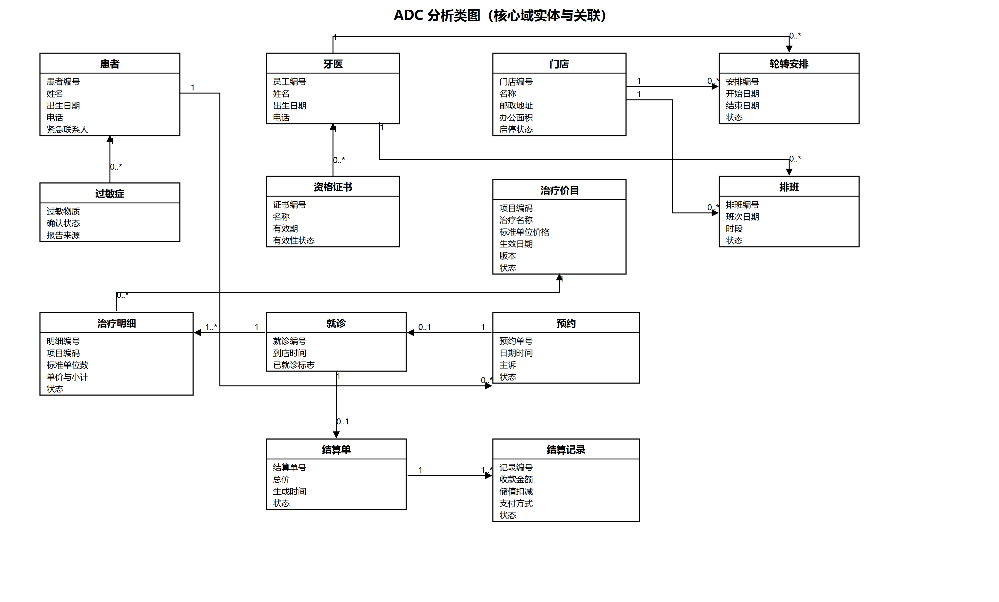

八、分析状态机图
行为规则由状态决定。以下三张状态机图分别描述三类关键规则：治疗价目的版本流转、预约的取消率口径、结算单的资金守门条件；状态取值与第十章数据表的状态字段对应。

8.1 治疗价目状态机
价目从草稿到发布须经经营者确认；同一项目同一时点仅一份生效版本，调价发布新版本并保留历史版本，治疗明细与结算单按生成时点的版本计价；停用前校验无未结束的就诊引用，不删除历史记录。
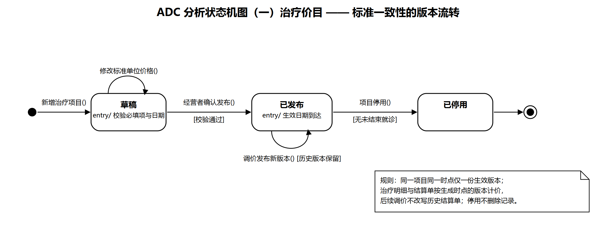

8.2 预约状态机
预约进入“已取消”或“未到诊”两类终态后记录保留，取消率＝（已取消＋未到诊）÷ 预约总数，两类终态分列统计、口径可复算；“已到店”不等于“已就诊”；未到诊经牙医确认实际接诊后，可纠正补录为“已就诊”，保留原结果与补录时间。
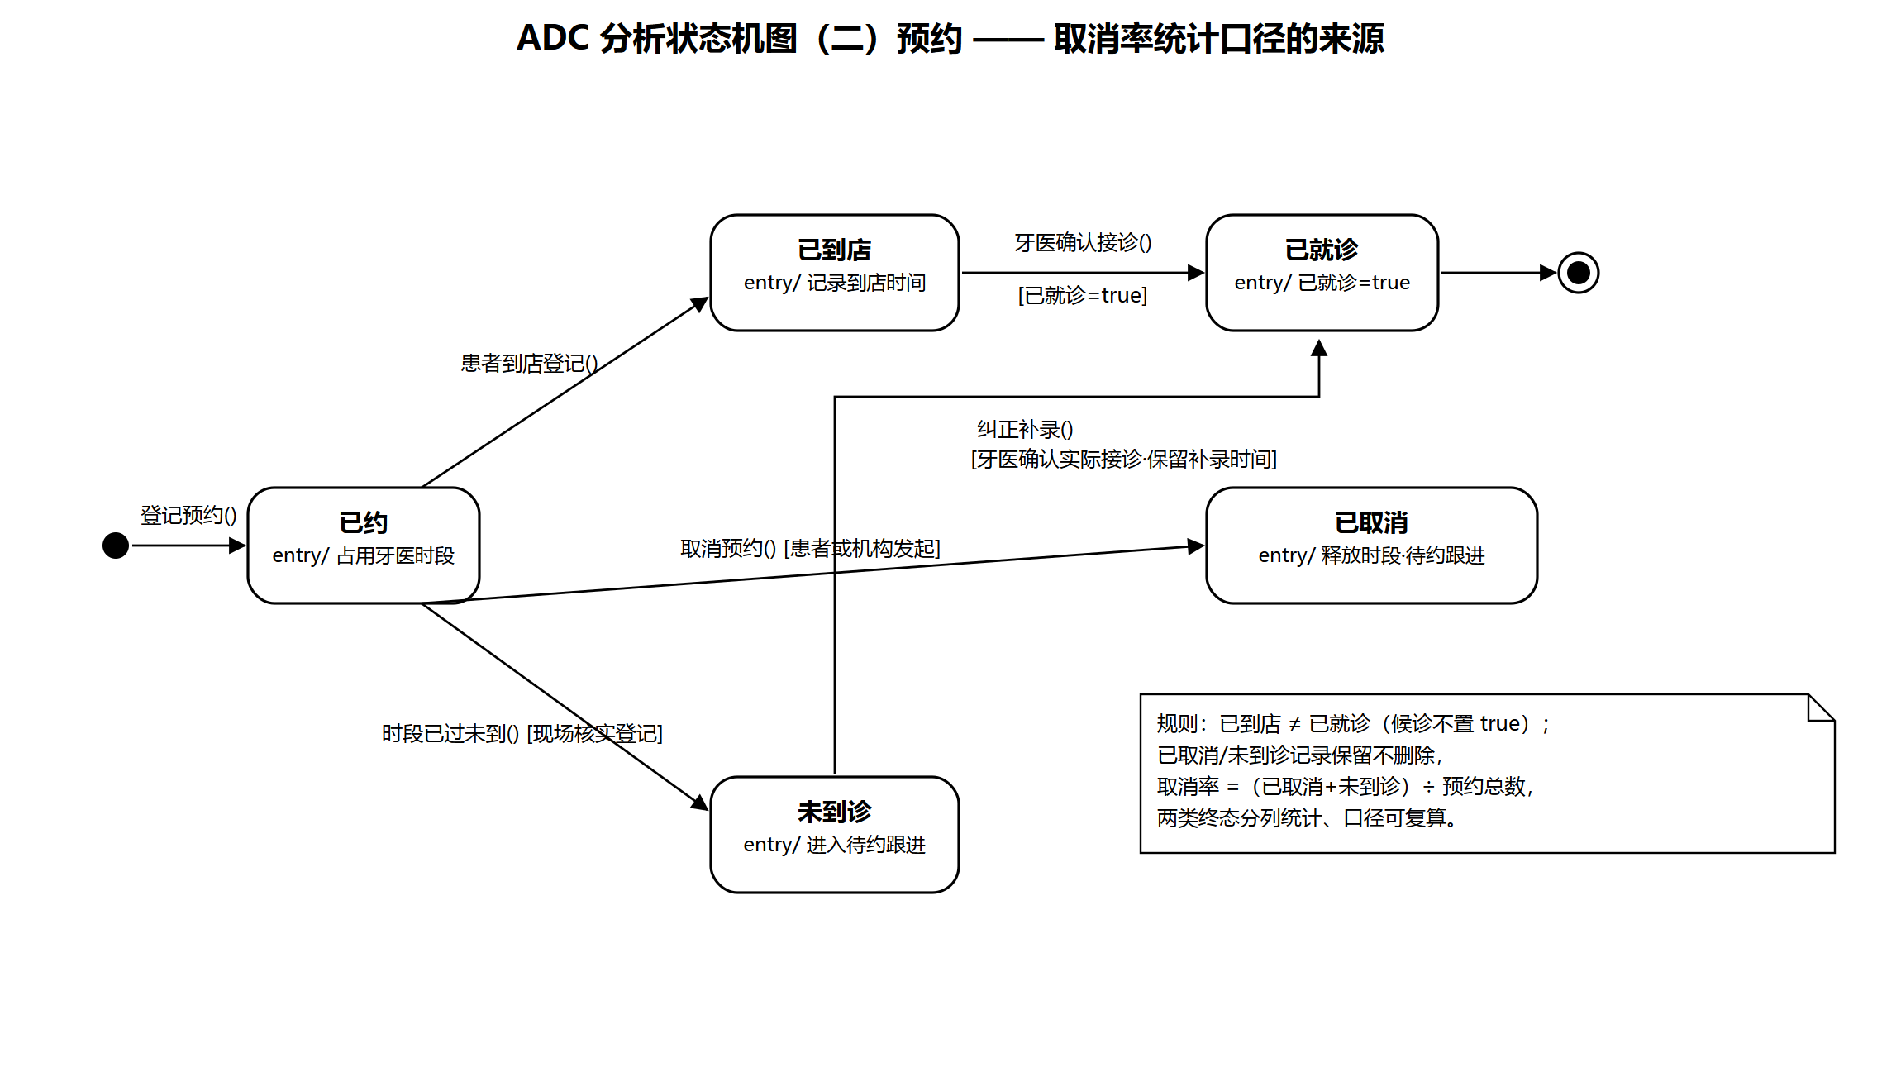

8.3 结算单状态机
收款金额与储值扣减金额之和经核验等于结算单总价，方可置为“已结清”；已结清不可回退。资金结果未明时保持“未结算”并进入挂账待办；退费以负向调整留痕，不删除原收款记录。
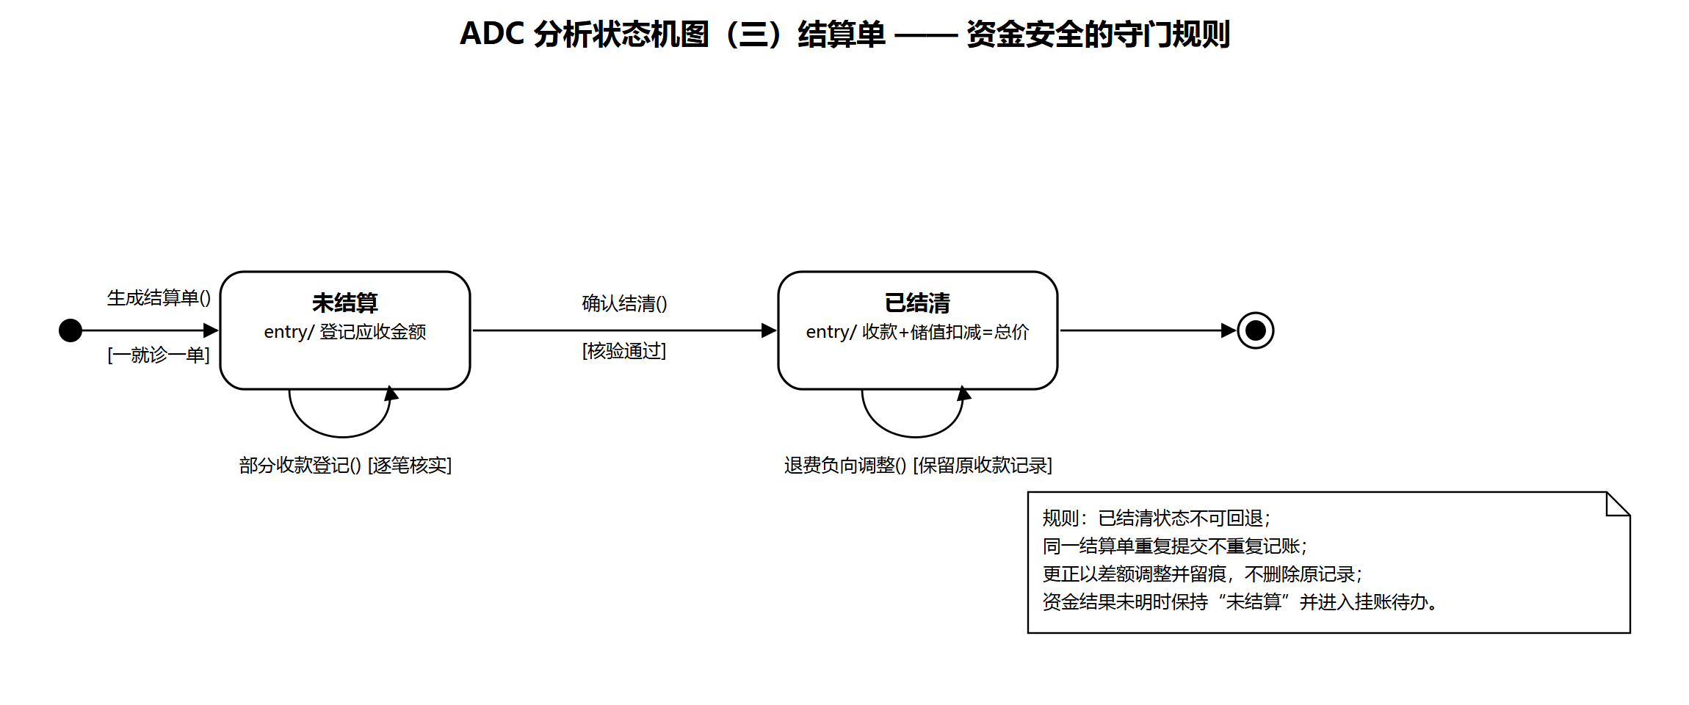

九、分析序列图
以用例UC02“受理预约”为例，展示用例规约到分析类的映射：边界类（预约办理接口）负责与前台接待员的交互，控制类（预约协调控制）协调事务，实体类（患者、排班、治疗价目、预约）保存数据与规则。
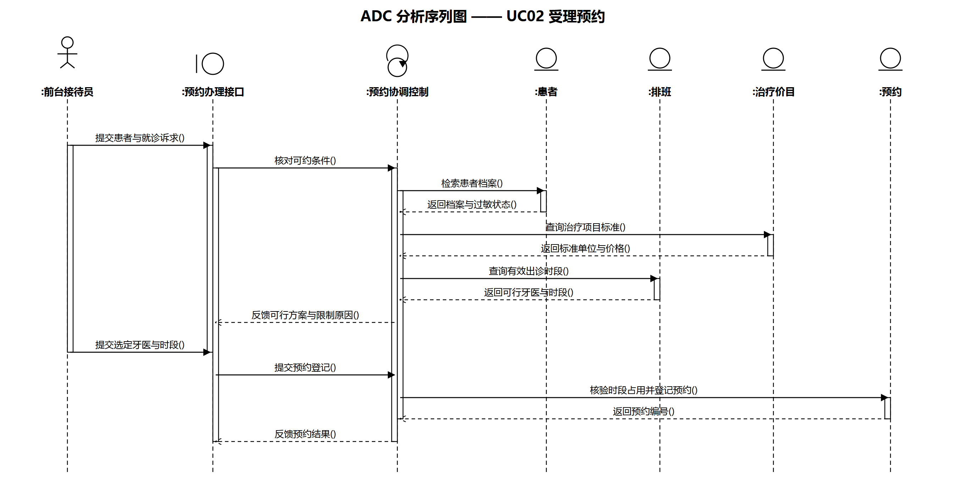

十、数据层设计
存储访问采用数据映射器模式：核心域对象不感知存储细节，映射器负责对象与表行的双向转换。全部业务表使用集中式单一库；主键采用代理键，保留业务标识（患者账号、牙医员工编号、预约编号、结算单号）为唯一业务键。

10.1 数据表清单
数据表 | 主要字段 | 主键 | 外键引用
患者patient | patient_id, patient_no, name, birth_date, bill_address, phone, email, emergency_name, emergency_phone | patient_id | —
过敏症allergy | allergy_id, patient_id, substance, confirm_status, reporter_source | allergy_id | patient_id
牙医dentist | dentist_id, staff_no, name, birth_date, home_address, phone, email | dentist_id | —
资格证书qualification | qual_id, dentist_id, qual_name, cert_no, valid_until, valid_status | qual_id | dentist_id
门店clinic | clinic_id, clinic_no, name, post_address, manager_name, phone, area_sqm, status | clinic_id | —
治疗价目treatment_catalog | catalog_id, item_code, item_name, unit_price, effective_date, expire_date, version, status | catalog_id | —
轮转安排rotation_plan | rotation_id, dentist_id, clinic_id, start_date, end_date, matched_qual_id, status | rotation_id | dentist_id, clinic_id, matched_qual_id
排班shift_schedule | shift_id, clinic_id, dentist_id, shift_date, start_time, end_time, status | shift_id | clinic_id, dentist_id
预约appointment | appointment_id, appointment_no, patient_id, dentist_id, clinic_id, appt_datetime, chief_complaint, status | appointment_id | patient_id, dentist_id, clinic_id
就诊visit | visit_id, appointment_id, dentist_id, arrive_time, is_treated | visit_id | appointment_id, dentist_id
治疗明细treatment_item | item_id, visit_id, dentist_id, catalog_id, units, unit_price, subtotal, item_status | item_id | visit_id, dentist_id, catalog_id
结算单invoice | invoice_id, invoice_no, visit_id, total_amount, created_at, status | invoice_id | visit_id
结算记录payment_record | payment_id, invoice_id, receivable, cash_amount, stored_deduction, pay_channel, status | payment_id | invoice_id

10.2 关键存储约束
约束 | 说明 | 承接来源
唯一业务键 | patient_no / staff_no / clinic_no / appointment_no / invoice_no全连锁唯一且不可复用 | 用例1/2/5/7业务规则
一就诊一单 | invoice.visit_id唯一索引，保证一次就诊仅一张有效结算单；更正以版本留痕 | 用例5业务规则
状态机一致性 | 价目/预约/结算单状态字段取值域与状态机图一一对应，非法迁移由对象层拒绝 | 分析状态机图一/二/三
取消率可复算 | 取消与未到诊记录不物理删除，指标可由原始记录复算 | 用例12业务规则
价目版本快照 | 治疗明细保存下单时点的价目版本引用，调价不改写历史明细与结算单 | 用例10业务规则
金额精度 | 金额按人民币元保留两位小数，先逐行四舍五入再合计 | 用例5/6业务规则

